Anasayfa

Animasyon Editörü

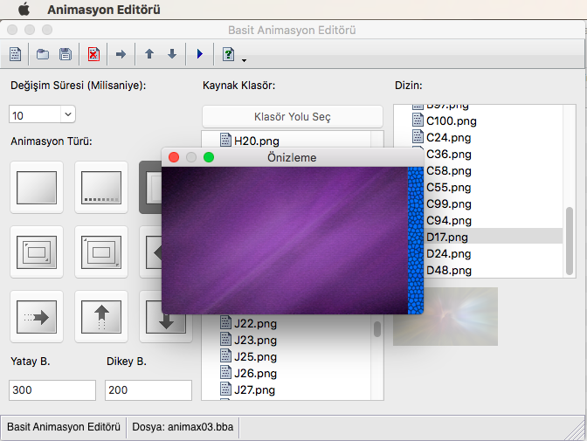
Animasyon Editörüyle Basit Bileşik Animasyon Dosyası hazırlanır. Bu animasyon dosyaları Basit Animasyon Bileşeni tarafından kullanılır ve böylece uygulama bünyesinde animasyonlar oynatılabilir.
Araç Çubuğu
Animasyon Ayarları
Kaynak Resimler
Dizin
Oluşturulan animasyonlar şeffaf veya normal olabilir. Animasyon için kullanılması gereken resimlerin ortak özellikleri olması şiddetle önerilir:
- Aynı boyutta olmaları (Yatay, Dikey)
- Aynı biçimde olmaları (Mesela sadece PNG veya sadece JPEG gibi)
Ayrıca önerilen maksimum animasyon boyutu 600×400 pikseldir. Bunun üzeri animasyonlar sağlıklı çalışmayabilir.

Sürüm Durumu
Deneme | Temel | Standart
Demo | Dahil | Dahil

